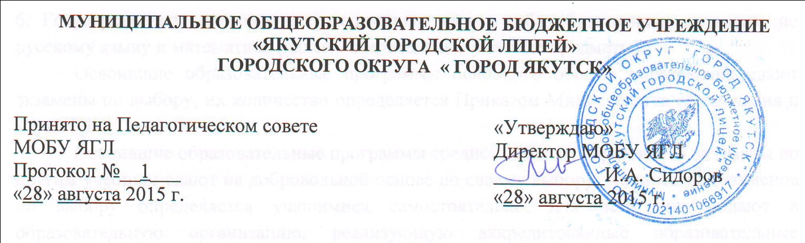
ПОЛОЖЕНИЕ
о мерах социальной (материальной) поддержки учащихся

1. Общие положения
1.1. Настоящее Положение о мерах социальной (материальной) поддержки обучающихся МОБУ ЯГЛ (далее Лицей) разработано на основе Федерального закона от 29.12.2012 №273-ФЗ "Об образовании в Российской Федерации", Федерального закона от 21.12.1996 № 159-ФЗ "О дополнительных гарантиях по социальной поддержке детей-сирот и детей, оставшихся без попечения родителей", Федерального закона от 24.06.1999 № 120-ФЗ "Об основах системы профилактики безнадзорности и правонарушений несовершеннолетних".
1.2. Положение определяет порядок предоставления мер социальной (материальной) поддержки обучающихся в МОБУ ЯГЛ (далее Лицей).
2. Меры социальной (материальной) поддержки и категории обучающихся, которым они предоставляются.
Обучающимся предоставляются следующие меры социальной поддержки:
1) обеспечение бесплатно учебниками и учебными пособиями, а также учебно-методическими материалами, средствами обучения и воспитания в пределах образовательных стандартов;
2) единовременная материальная помощь за счет внебюджетных средств Лицея обучающимся, оказавшимся в тяжелой жизненной ситуации;
3) обеспечение бесплатным питанием обучающихся с ОВЗ, детей из многодетных семей;
4) снижение стоимости платных дополнительных образовательных услуг в отношении категорий обучающихся, установленных соответствующим положением Лицея;
3. Порядок предоставления мер социальной (материальной) поддержки обучающимся
3.1.Общеобразовательная организация ежегодно определяет численность получателей мер адресной (для отдельных обучающихся) социальной (материальной) поддержки.
3.2. Администрация МОБУ ЯГЛ ходатайствует перед управлением образования
о выделении путевок для обучающихся в оздоровительные лагеря за счет средств софинансирования из бюджета, о выделении путевок в оздоровительные лагеря, в санаторно-курортные организации детям-сиротам и детям, оставшимся без попечения родителей, лицам из числа детей-сирот и детей, оставшихся без попечения родителей, а также об оплате проезда к месту лечения и обратно.
3.5. Администрация МОБУ ЯГЛ определяет персональный состав обучающихся, получающих меры адресной социальной (материальной) поддержки. Список согласовывается с Управляющим советом (советом родителей, советом обучающихся) и утверждается приказом директора МОБУ ЯГЛ ежегодно.
3.6. Предоставление мер социальной (материальной) поддержки обучающимся осуществляется на основе приказа директора Лицея
3.7. Для определения контингента получателей мер адресной социальной (материальной) поддержки на основании приказа Лицея создается комиссия, в состав которой входят:
– представители администрации (заместитель руководителя по ВР – председатель комиссии, социальный педагог, заместители директора поУВР, классные руководители);
– председатель родительского комитета;
– председатель совета обучающихся.
– председатели родительского комитета класса;
–3.8. Претенденты категории "дети из малообеспеченных семей" для получения мер социальной (материальной) поддержки предоставляют в комиссию следующие документы:
– заявление родителя (законного представителя);
– копия свидетельства о рождении ребенка;
– справка из органа социальной защиты населения.
3.9. Претенденты категории "дети из многодетных семей" для получения мер социальной (материальной) поддержки предоставляют в комиссию следующие документы:
–заявление родителя (законного представителя);
– копия удостоверения многодетной матери (отца);
– копии свидетельств о рождении детей.
3.10. Претенденты категории "дети, находящиеся под опекой" для получения мер социальной (материальной) поддержки предоставляют в комиссию следующие документы:
– заявление опекуна;
– копия удостоверения опекуна;
– копия свидетельства о рождении ребенка.
3.11. Претенденты категории "дети с ограниченными возможностями здоровья" для получения мер социальной (материальной) поддержки предоставляют в комиссию следующие документы:
–заявление родителя (законного представителя);
– копия заключения психолого-медико-педагогической комиссии;
– копия свидетельства о рождении ребенка.
3.12. Претенденты категории "дети из семей беженцев, вынужденных переселенцев, участников ликвидации Чернобыльской АЭС, участников военных действий" для получения мер социальной (материальной) поддержки предоставляют в комиссию следующие документы:
–заявление родителя (законного представителя);
– копия соответствующего удостоверения;
– копия свидетельства о рождении ребенка.
3.13. Претенденты категории "дети из семей, потерявших кормильца" для получения мер социальной (материальной) поддержки предоставляют в комиссию следующие документы:
–заявление родителя (законного представителя);
– копия пенсионного удостоверения;
– копия свидетельства о рождении ребенка.
3.14. Претенденты категории "дети, находящиеся в трудной жизненной ситуации" для получения мер социальной (материальной) поддержки предоставляют в комиссию следующие документы:
–заявление родителя (законного представителя);
– копия документа (-тов), подтверждающего(-щих) нахождение ребенка в трудной жизненной ситуации и (или) акт обследования семьи;
– копия свидетельства о рождении ребенка.
3.15. Акт обследования семьи составляется на основании проверки условий жизни обучающегося, претендующего на получение меры социальной (материальной) поддержки. Обследование осуществляется уполномоченными членами комиссии, которые оценивают жилищно-бытовые условия, личностные качества членов семьи обучающегося, их социальное положение.
Результаты обследования указываются в акте обследования семьи обучающегося, претендующего на получение меры социальной (материальной) поддержки.
Акт об обследовании оформляется в течение 3 дней со дня проведения обследования, подписывается проводившими проверку уполномоченными членами комиссии и утверждается председателем комиссии.
Акт об обследовании оформляется в 2 экземплярах, один из которых направляется семье обучающегося, претендующего на получение меры социальной (материальной) поддержки, в течение 3 дней со дня утверждения акта обследования, второй хранится в Лицее.
3.16. В случаях, когда представление заявления родителем (законным представителем) обучающегося носит затруднительный характер (болезнь, отсутствие, смерть близкого родственника и т.п.) предоставление меры социальной (материальной) поддержки может осуществляться на основании ходатайства классного руководителя, руководителя Лицея, совета родителей, совета обучающихся.
3.17. Комиссия, с учетом содержания заявления и представленных документов принимает одно из следующих решений:
– предоставить меру социальной (материальной) поддержки обучающемуся;
– отказать в получении меры социальной (материальной) поддержки обучающемуся (указанное решение может быть принято в случае получения недостоверных сведений, при отсутствии необходимых документов).
3.18. Решение комиссии вносится в протокол заседания и заверяется подписью председателя. Заявитель в обязательном порядке информируется о принятом решении в письменной форме.
3.19. Руководитель Лицея в течение трех рабочих дней после утверждения протокола заседания комиссии издает приказ в отношении обучающихся, по которым принято решение о предоставлении им мер социальной (материальной) поддержки.
3.20. Руководитель Лицея приказом назначает лицо, ответственное за организацию получения мер социальной (материальной) поддержки обучающимися.
3.21. Администрация:
–проводит организационную работу по разъяснению прав на меры социальной (материальной) поддержки среди обучающихся и их родителей (законных представителей);
–оказывает содействие обучающимся в получении мер социальной (материальной) поддержки.
3.22. Об оказании мер социальной (материальной) поддержки обучающимся руководитель представляет отчет Попечительскому совету.
3.23. В случае отсутствия в Лицее обучающихся, получающих бесплатное питание, сложившаяся экономия финансовых средств направляется на расширение контингента получателей бесплатного питания.
4. Заключительные положения
4.1. Настоящее Положение принято с учетом мнения советов обучающихся, советов родителей, а также представительных органов работников Лицея.
4.2. Изменения в Положение могут быть внесены только с учетом мнения советов обучающихся, советов родителей, а также представительных органов работников Лицея.

